Информация для правообладателей земельных участков на
территории городского округа Когалыма.

Наиболее частым нарушением земельного законодательства на территории городского округа Когалыма является нарушение требований статей 25, 26, 42 Земельного кодекса Российской Федерации. В рамках осуществления профилактических мероприятий, направленных на предотвращение наиболее часто встречающихся нарушений земельного законодательства подготовлены следующие рекомендации.
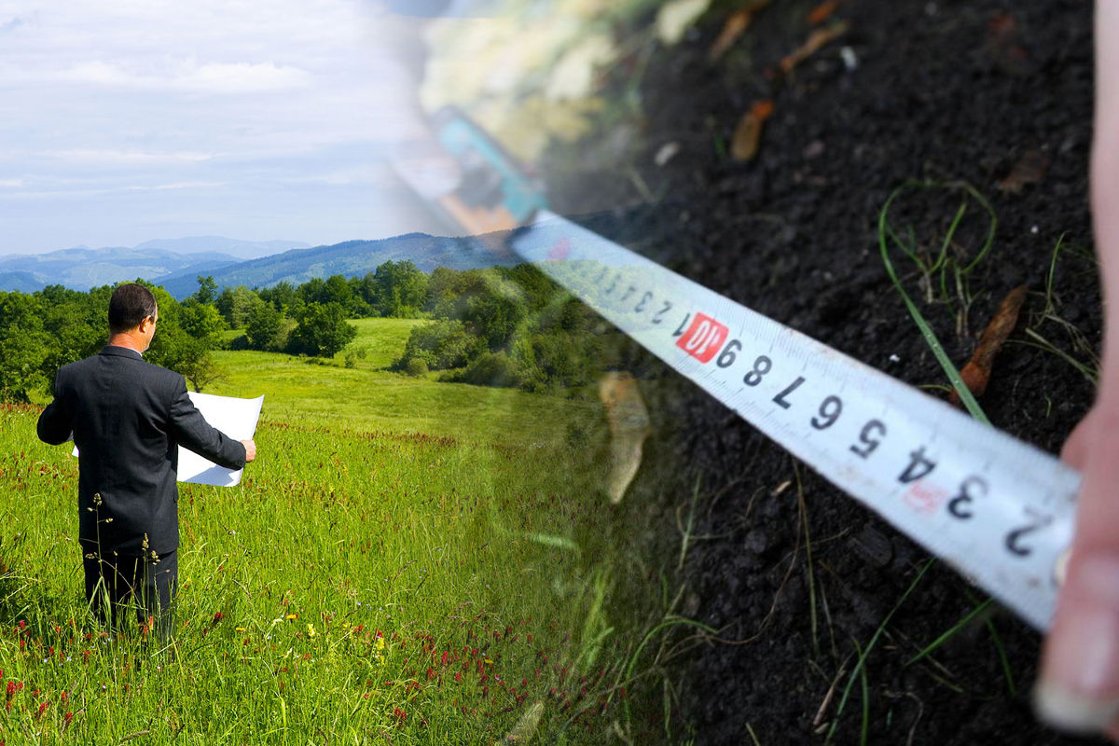
Первоочередным мероприятием для правообладателей земельных участков является вынос на местность характерных (поворотных) точек границ земельного участка. Оно позволит получить информацию о положении самого земельного участка на местности, выявить факты возможных реестровых (кадастровых) ошибок при установлении границ земельного участка, допущенных в ходе образования объекта, либо смежных с ним земельных участков, нахождение в границах земельного участка объектов недвижимого имущества.
Соответственно, оценить и спрогнозировать риски и перспективы судебных разбирательств в связи с указанными обстоятельствами.
Для реализации этого мероприятия необходимо получить актуальную выписку из Единого государственного реестра недвижимости (далее - ЕГРН) с описанием местоположения границ конкретного земельного участка (X и Y), а в случае необходимости - и в отношении смежных земельных участков.
Привлечь специалиста в области геодезии и картографии с необходимым оборудованием. Результатом должен стать акт выноса в натуру границ земельного частка и осей строений (при их наличии).
Также правообладатели земельных участков вправе обратиться в отдел муниципального контроля Администрации города Когалыма, кабинет №221 для получения следующей информации:
- об основных характеристиках земельного участка, в том числе о виде разрешенного использования, о местоположении, сведения о которых содержаться в Едином государственном реестре недвижимости;
- об основных характеристиках земельного участка, в том числе о виде разрешенного использования, о координатах характерных точек границы земельного участка, зарегистрированных правах, сведения о которых содержаться в ЕГРН, в виде электронного документа;
- об определении территориальной зоны и установление видов разрешенного использования, предусмотренных для земельного участка;
- о соответствии фактической осуществляемой деятельности виду, разрешенного использование земельного участка, сведения о котором внесены в ЕГРН.

